ПОЯСНИТЕЛЬНАЯ ЗАПИСКА.
Оригами – это сложение различных фигур из разноцветных квадратных листов бумаги. Сами эти цветные листы бумаги тоже называют по-японски Оригами. Конечно, я понимаю, что у детей сразу не получиться большая, сложная игрушка, но постепенно они научатся складывать фигуры, сначала простые, а потом все более сложные.
Не перечислить всех достоинств оригами в развитии ребенка. Доступность бумаги как материала, простота ее обработки привлекают детей. Они овладевают различными приемами и способами действий с бумагой, такими, как сгибание, многократное складывание, надрезание, склеивание.
Оригами развивает у детей способность работать руками под контролем сознания, у них совершенствуется мелкая моторика рук, точные движения пальцев, происходит развитие глазомера.
Оригами способствует концентрации внимания, так как заставляет сосредоточиться на процессе изготовления, чтобы получить желаемый результат.
Оригами имеет огромное значение в развитии конструктивного мышления детей, их творческого воображения, художественного вкуса.
Оригами стимулирует и развитие памяти, так как ребенок, чтобы сделать поделку, должен запомнить последовательность ее изготовления, приемы и способы складывания.
Оригами активизирует мыслительные процессы. В процессе конструирования у ребенка возникает необходимость соотнесения наглядных символов (показ приемов складывания) со словесными (объяснение приемов складывания) и перевод их значения в практическую деятельность (самостоятельное выполнение действий).
Оригами совершенствует трудовые умения ребенка, формирует культуру труда.
Оригами способствует созданию игровых ситуаций. Сложив из бумаги маски животных, дети включаются в игру-драматизацию по знакомой сказке, становятся сказочными героями, совершают путешествие в мир цветов. И это еще далеко не все достоинства, которые заключает в себе волшебное искусство оригами.
В процессе складывания фигур оригами дети познакомятся с основными геометрическими понятиями (угол, сторона, квадрат, треугольник и т. д.), одновременно происходит обогащение словаря специальными терминами. Дети смогут легко ориентироваться в пространстве и на листе бумаги, делить целое на части, что необходимо детям дошкольного возраста. Кроме этого дети узнают много нового, что относится к геометрии и математике. Американский педагог Ф. Фребель уже в середине XIX века заметил геометрическую особенность оригами и ввел его как учебный предмет в школе.
Простейшие способы конструирования поделок основаны на умении складывать квадрат пополам, по вертикали или диагонали и последовательном сгибании бумаги сначала вдоль, а потом поперек, подравнивая стороны к противоположным углам.
По мнению многих авторов, эти действия доступны детям дошкольного возраста. Также не стоит забывать о том, что оригами развивает мелкую моторику, а, следовательно, и речь (речевой центр и центр, управляющий мелкими движениями пальцев, находятся рядом в головном мозге человека, взаимно влияют друг на друга).
Целью разработки цикла НОД является ознакомление детей с искусством оригами, усовершенствование конструктивных способностей детей в условиях дошкольного учреждения и развития мелкой моторики рук.
Задачи:
- Учить детей искусству оригами, развивать мелкую моторику, совершенствуя и координируя движения пальцев и кистей рук.
- Учить детей мастерить из бумаги, складывая квадрат в разных направлениях.
- Научить детей складывать базовые формы.
- Формировать добрые чувства по отношению к близким.
- Формирование самостоятельности, уверенности в себе, самооценки.
- Помочь детям раскрыть свои возможности и проявить конструктивные, изобразительные, оформительские и театральные способности.
Принципы:
- Принцип наглядности. Предполагает широкое представление соответствующей изучаемому материалу наглядности: иллюстрации, образцы, схемы.
- Принцип последовательности. Предполагает планирование изучаемого познавательного материала последовательно (от простого к сложному), чтобы дети усваивали знания постепенно.
- Принцип занимательности – изучаемый материал должен быть интересным, увлекательным для детей, этот принцип формирует у детей желание выполнять предлагаемые виды занятий, стремиться к достижению результата.
- Принцип тематического планирования материала.
- Принцип личностно-ориентированного общения. В процессе обучения дети выступают как активные исследователи окружающего мира вместе с педагогом, а не просто пассивно перенимают его опыт.
- Партнерство, соучастие и взаимодействие – приоритетные формы общения педагога с детьми.
Методы работы:
1. Наглядные:
-рассматривание образцов, схем;
-демонстрация иллюстраций по теме занятия;
-наблюдение.
2. Словесные:
-чтение художественной литературы;
-беседы;
-объяснение и обсуждение хода работы;
-подбор стихотворений по различным темам.
3. Практические:
-индивидуальная работа детей;
-совместная деятельность взрослого и детей;
-опора на личный опыт детей.
Большая роль в организации НОД отводится совместной деятельности педагога с детьми. В совместной деятельности педагог широко использует дидактические, театрализованные игры с детьми, которые помогают, опираясь на основной вид детской деятельности – игровую, формировать у детей соответствующие программным задачам знания и навыки.
Большая роль отводится прослушиванию литературных и музыкальных произведений, так как наиболее эффективное воздействие оказывают на детей средства эстетического воспитания.
№ | Месяц | Тема | № | Месяц | Тема
1. | Сентябрь | «Тюльпаны» | 2. | Октябрь | «Лягушка»
3. | Ноябрь | «Цыплёнок» | 4. | Декабрь | «Кораблик»
5. | Январь | «Рыбка» | 6. | Февраль | «Божья коровка»
7. | Март | «Бабочка» | 8. | Апрель | «Лисичка»
9. | Май | «Щенок»
СЕНТЯБРЬ.
ТЕМА: « Оригами «Тюльпаны».
Интеграция образовательных областей: «Познание», «Коммуникация», «Труд», «Художественное творчество».
Виды детской деятельности: игровая, познавательно-исследовательская, продуктивная, коммуникативная.
Цели: Учить складывать лист бумаги по диагонали, в разных направлениях. Воспитывать аккуратность , усидчивость.
Планируемые результаты: создает декоративную композицию способом оригами; формулирует ответы на вопросы педагога, употребляет в речи сложные предложения.
Материалы и оборудование: на один цветок – квадратный лист красного и зеленого цветов.
Содержание организованной деятельности детей
1. Введение игрового момента.
– Удивительная девочка у нас в гостях. Отгадайте, кто это:
Живет она в большом цветочке,
Жаль, что мала сама росточком,
Зато вокруг – душистый дом,
Из лепестков построен он.
(Дюймовочка.)
– Сильный ветер сломал домик-цветок Дюймовочки. Давайте поможем ей и смастерим красивые тюльпаны.
2. Изготовление оригами «Тюльпаны».
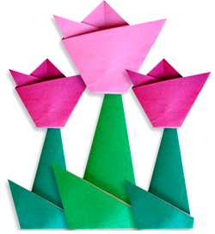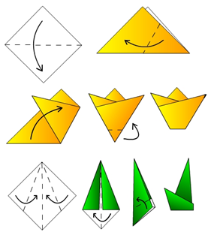
– Рассмотрите образец и схему работы. Расскажите об этапах работы.
Описание этапов работы:
1. Квадратный лист розового (красного) цвета складываем по диагонали и располагаем вершиной вверх.
2. Нижние правый и левый углы загибаем в сторону центра внахлест друг на друга так, чтобы углы выступали за основной треугольник.
3. Острый угол, образовавшийся внизу, подгибаем назад. Получился цветок.
4. Загибаем углы краев вовнутрь.
5. Зеленый квадратик сгибаем по диагонали и разворачиваем.
6. Располагаем квадрат вершиной вверх. Правый и левый углы загибаем от верхнего угла к центральной линии сгиба.
7. Сворачиваем фигуру пополам по вертикали.
8. Отворачиваем нижний угол на себя в сторону – получился листик.
3. Итог занятия.
– Рассмотрите все поделки и выберите наиболее выразительные и самые аккуратные. Объясните свой выбор. Дюймовочка благодарит вас за работу.
ОКТЯБРЬ.
Тема: «ОРИГАМИ «ЛЯГУШКА»
Интеграция образовательных областей: «Познание», «Коммуникация», «Художественное творчество», «Труд».
Виды детской деятельности: познавательно-исследовательская, коммуникативная, продуктивная.
Цели: учить работать по схеме, делить лист бумаги на три части; закреплять умение заглаживать линии сгиба.
Планируемые результаты: изготавливает из бумаги лягушку способом оригами.
Материалы и оборудование: половина плотного листа (формата альбома для рисования) зеленого цвета; небольшой листок бумаги красного цвета.
Содержание
организованной деятельности детей
1. Введение игрового момента.
– Злая волшебница озеро с лягушками превратила в пустыню. Давайте расколдуем это озеро и освободим всех лягушат.
2. Изготовление оригами «Лягушка».

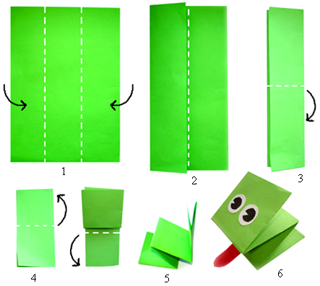
– Рассмотрите игрушку-образец и схему. Какой материал потребуется для работы? Опишите этапы работы по схеме.
Описание этапов работы:
1. Возьмите половину альбомного листа зеленого цвета. Положите перед собой вертикально. Разделите лист по вертикали на три части и загните на себя по воображаемым линиям сгиба. Не беда, что может получиться не совсем точно – этого видно не будет.
2. Теперь перегните от себя пополам получившийся длинный прямоугольник так, чтобы неровный край оставался сверху.
3. Перед вами должен лежать прямоугольник линией сгиба вверх. Отогните нижний край наверх, переверните фигуру и повторите процедуру. Должна получиться своеобразная гармошка.
4. Теперь приклеиваем вырезанный язычок, рисуем глазки и надеваем игрушку на руку (пальцы в кармашки).
3. Итог занятия.
– Рассмотрите все поделки и выберите наиболее выразительные и самые аккуратные. Объясните свой выбор. Лягушата благодарят нас за помощь.

НОЯБРЬ
Тема: «ОРИГАМИ «ЦЫПЛЕНОК»
Интеграция образовательных областей: «Познание», «Художественное творчество», «Труд».
Виды детской деятельности: игровая, познавательно-исследовательская, продуктивная.
Цели: учить складывать лис бумаги по диагонали, хорошо загибать линию сгиба, закреплять умение работать по схеме. Воспитывать аккуратность , усидчивость.
Планируемые результаты: выполняет по образцу из бумаги фигуры курицы и цыплят способом оригами; оценивает работы сверстников и аргументирует свой выбор.
Материалы и оборудование: цветная бумага (красная, черная), квадратные листы желтой двухсторонней бумаги; маска (шапочка) курочки из бумаги.
Содержание
организованной деятельности детей
1. Организационный момент.
– Цыпленок Цыпа не послушался маму Курицу и потерялся. Давайте поможем ему вернуться домой в свою семью.
2. Формирование навыков счёта.
– Рассмотрите рисунки. Из каких геометрических фигур составлены данные рисунки?
– Каких фигур больше в первой фигуре? Сколько кругов в первой фигуре? (2.)
– Сколько треугольников в первой фигуре? (5.)
– Положите синих квадратов столько же, сколько кругов в первой фигуре.
– Во втором ряду положите красных квадратов столько же, сколько треугольников в первой фигуре.
– Как уравнять количество фигур в первом и во втором рядах? (Добавить 3 красных квадрата или убрать 3 синих квадрата.)
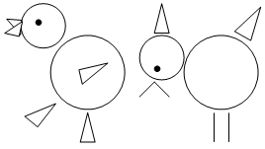
Игра «Курочка и цыплята».
Воспитатель надевает маску (шапочку) курочки на голову девочки из группы, остальные дети – цыплята.
Воспитатель читает стихи: Вышла курочка гулять, Свежей травки пощипать. А за ней ребятки – Желтые цыплятки».

Курочка: «Ко-ко-ко, ко-ко-ко,
Не ходите далеко».
Т. Волгина
«Курочка» стучит по столу ладонью, а «цыплята» считают и показывают карточку с цифрой, которая соответствует количеству стуков.
3. Изготовление оригами «Цыпленок».

1 2
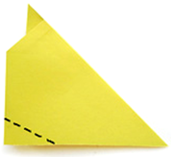
3 4
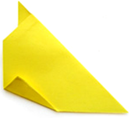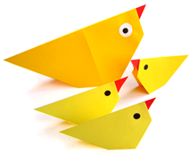
5 6
– Рассмотрите образец и схему этапов работы. В какой последовательности надо выполнять игрушку?
Описание этапов работы:
1. Квадратный лист сложите по диагонали, хорошо загните линию сгиба и разверните обратно в исходное положение. Из черной бумаги вырежьте два кружка. От красной бумаги отрежьте уголок – носик.
2. Теперь верхний левый угол загните в сторону центра, но не доходя до него 1/3 расстояния половины диагонали. Можете для удобства разделить простым карандашом половину диагонали квадрата на три части.
3. Загните тот же угол теперь в обратном направлении, используя новую линию сгиба.
4. Сложите квадрат по отмеченной ранее диагонали. У вас получился носик.
5. Нижний левый край полученного треугольника загните асимметрично наверх, намечая линию сгиба. Теперь разогните и вогните полученные треугольники внутрь фигурки цыпленка.
6. Наклейте носик и глазки на полученную модель и цыпленок из бумаги готов.
4. Итог занятия.
– Рассмотрите все поделки и выберите наиболее выразительные и самые аккуратные. Объясните свой выбор. Цыпленок Цыпа благодарит вас за помощь. Теперь он всегда будет слушать маму.
ДЕКАБРЬ
Тема: «ОРИГАМИ «КОРАБЛИК»
Интеграция образовательных областей: «Познание», «Коммуникация», «Чтение художественной литературы», «Физическая культура», «Художественное творчество».
Виды детской деятельности: познавательно-исследовательская, коммуникативная, игровая, продуктивная.
Цели: Учить действовать оп инструкции, складывать прямоугольник по полам, хорошо загибать линию сгиба. Воспитывать аккуратность, усидчивость.
Планируемые результаты: выполняет оригами по инструкции педагога.
Материалы и оборудование: прямоугольный лист бумаги (альбомный формат).
Содержание
организованной деятельности детей
1. Вводное слово воспитателя.
– Наши зайчата хотят перебраться на другой берег речки, где нет лисы и волка. Давайте построим для них кораблик.
2. Изготовление оригами «Кораблик».
Описание этапов работы:
1. Кладем перед собой прямоугольный лист и складываем его пополам.
2. Загибаем верхние углы к центру под прямым углом.
3. Снизу подгибаем наверх с двух сторон свободные края листа.
4. Загибаем углы краев во внутрь.
5. Сводим противоположные углы получившегося треугольника. Получился квадрат.
6. Закрепляем новую линию сгиба.
7. Загибаем нижние углы к верхнему углу с двух сторон, чтобы получился треугольник.
8. У получившегося треугольника сводим противоположные углы друг к другу – получился опять квадрат.
9. Держим квадрат за верхние уголки и разводим их в сторону, пока не получится кораблик.
10. Кораблик готов.
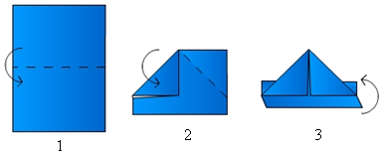
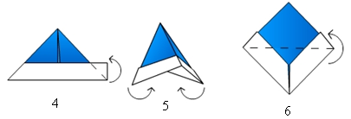
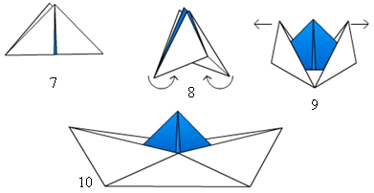
3. Итог занятия.
– Рассмотрите все поделки и выберите самые аккуратные. Объясните свой выбор.
ЯНВАРЬ
Тема: «ОРИГАМИ «РЫБКА»
Интеграция образовательных областей: «Познание», «Коммуникация», «Чтение художественной литературы», «Художественное творчество», «Труд».
Виды детской деятельности: игровая, познавательно-исследовательская, продуктивная.
Цели: учить складывать из бумаги фигурки; развивать логическое мышление, мелкую моторику.
Планируемые результаты: выполняет фигуру рыбы способом оригами по инструкции педагога.
Материалы и оборудование: квадратный лист цветной бумаги, ножницы, картинки с изображением предметов в количестве от одного до семи, осьминога, рыбок и птиц.
Содержание
организованной деятельности детей
1. Вводное слово воспитателя.
– Злая волшебница превратила рыбок в аквариуме в цветную бумагу. Давайте расколдуем их, но сначала выполним несколько заданий.
2. Счет.
– Какие рисунки нужно поменять местами?
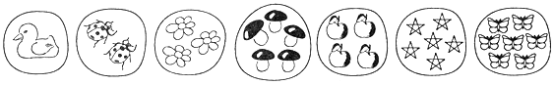
– Подумайте. У осьминога 4 пары ног. Сколько всего башмаков нужно осьминогу?
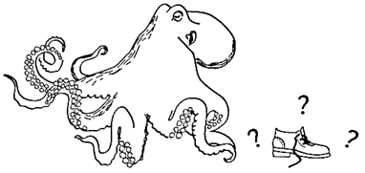
– Сколько треугольников на чертеже?
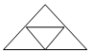
Ответ: 5 треугольников.
– Отгадайте загадки:
В десять одежек плотно одет,
Часто приходит к нам на обед.
Но лишь за стол ты его позовешь,
Сам не заметишь, как слезы прольешь.
(Лук.)
Я сильней десяти коней.
Где в полях пройду весной –
Летом станет хлеб стеной. (Трактор.)
Проживают в трудной книжке
Хитроумные братишки.
Десять их, но братья эти Сосчитают все на свете. (Цифры.)

– Какое число используется в данных загадках? (Число десять.)
Воспитатель показывает рисунок с рыбками и птицами.
– Рассмотрите оба рисунка. Что изображено на рисунке слева?
(Рыбки.)
– Проведите замкнутую линию так, чтобы внутри нее оказалось 10 рыбок.
– Что изображено на рисунке справа? (Птицы.)
– Проведите на правом рисунке замкнутую линию так, чтобы вне ее оказалось ровно 10 птиц. Сравните количество птиц и рыбок.
Вот задача для ребяток:
Как нам сосчитать десяток?
Один, два, три,
А за ними – посмотри,
Ждут четыре, пять и шесть –
Их нам надо быстро счесть.
Дальше будет семь и восемь.
К ним и девять мы подбросим.
Единицу лишь прибавим –
И десяток вмиг составим.
Я. Райнис
3. Оригами «Рыбка».
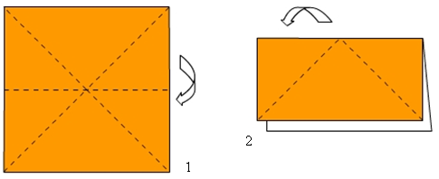
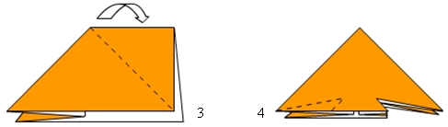
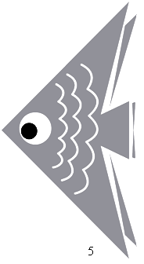
Описание этапов работы:
1. Приготовьте квадрат. Согните и разогните квадрат из плотной бумаги по диагоналям.
2–3. Далее сложите квадрат пополам и загните внутрь правый и левый верхние углы полученного треугольника. Они должны загнуться по намеченным нами ранее линиям сгиба.
4. Вырежьте хвостик у рыбки, как показано на рисунке.
5. Приклейте или нарисуйте глаза и чешую.
4. Итог занятия.
– Рассмотрите все поделки и выберите наиболее выразительные и самые аккуратные. Объясните свой выбор.
– Посмотрите, сколько рыбок в нашем аквариуме.
ФЕВРАЛЬ
Тема: «ОРИГАМИ «БОЖЬЯ КОРОВКА»
Интеграция образовательных областей: «Познание», «Художественное творчество», «Труд».
Виды детской деятельности: познавательно-исследовательская, коммуникативная, продуктивная.
Цели: учить складывать квадратный лист пополам, вдоль и поперек, по диагонали загибать линию сгиба. Воспитывать аккуратность, усидчивость.
Планируемые результаты: выполняет «божью коровку» из бумаги способом оригами по инструкции педагога.
Материалы и оборудование: цветная бумага красного цвета и картон черного цвета, черный фломастер, черная тонкая проволока (для усиков), подвижные глазки, клей, ножницы; квадраты и круги синего и красного цветов; образец игрушки оригами «Божья коровка».
Содержание
организованной деятельности детей
1. Вводное слово воспитателя.
– Давайте поможем божьей коровке проснуться и встретить весну с другими животными.
2. Упражнение на закрепление счета.
– Рассмотрите рисунок, на котором изображен еж. Какие цифры у него на иголочках? Запишите цифру 5 и цифру 6. Какой цифры не хватает на спине ежа? Покажите ее на карточке.
Ежик к зайчику пришел:
«Посмотри, что я нашел!
А нашел я цифру пять,
Цифру шесть давай искать!»
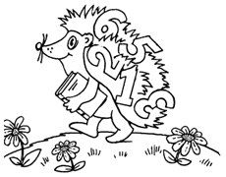
– Какое число следует за числом 6? Ответьте на вопрос в стихах.
Раз пошли ребята к речке,
Два весла несли в руках.
Им навстречу – три овечки
И четыре индюка.
Испугались, разбежались,
Весла бросили в кусты,
А найти их должен ты.
Сколько всего было животных? (7.)
В снег упал Сережа,
Зина и Антоша,
А за ними Лена,
Катенька и Гена,
А потом еще Игнат.
Сколько на снегу ребят? (7.)
Дети получают цветные квадраты и круги.
– Положите 3 красных квадрата. Сколько надо положить синих квадратов, чтобы всего стало 7 квадратов? Положите 5 синих кругов. Сколько надо положить красных кругов, чтобы всего кругов стало 7?
3. Изготовление оригами «Божья коровка».
– Рассмотрите игрушку-образец. Какой материал нам понадобится? В какой последовательности будем выполнять игрушку?
Этапы работы:
1. Сложите квадратный лист красного цвета пополам вдоль и поперек.
2. Разогните. Переверните квадрат и согните по диагоналям.
3. Разверните. Сложите из квадрата треугольник, вгибая внутрь стороны квадрата. Это базовая модель оригами – треугольник.
4. Вырежьте из черного картона шаблон жука с ножками. Наложите основу жука на красный треугольник и обведите карандашом. Вырежьте модель.
5. Приклейте красное тело к черной основе с ножками.
6. Раскрасьте голову черным фломастерам (до первой пары ножек), нарисуйте точки на спинке.
7. Приклейте глазки и вставьте проволоку, предварительно загнутую по форме усиков, в дырочки в картоне (воспитатель делает дырочки шилом).
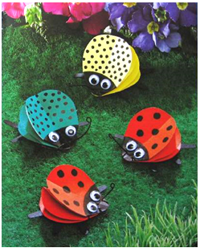
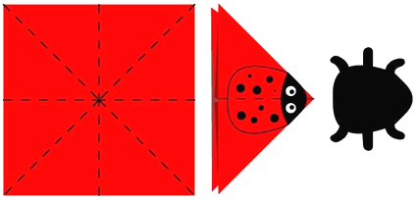
4. Итог занятия.
– Рассмотрите все поделки и выберите наиболее выразительные и самые аккуратные. Вспомните этапы работы по изготовлению божьей коровки.

МАРТ
Тема: «ОРИГАМИ «БАБОЧКА»
Интеграция образовательных областей: «Познание», «Коммуникация», «Художественное творчество», «Труд».
Виды детской деятельности: игровая, коммуникативная, познавательно-исследовательская, продуктивная.
Цели: учить работать по схеме, складывать лист бумаги по диагонали.
Планируемые результаты: выполняет бабочку из бумаги способом оригами по инструкции педагога.
Материалы и оборудование: цветная бумага двусторонняя в горошек, черный картон, подвижные глазки, клей, ножницы; мешочек с монетами.
Содержание
организованной деятельности детей
1. Организационный момент.
– Отгадайте загадку:
На цветке цветок пьёт цветочный сок.
(Бабочка.)
– Давайте бабочке поможем встретить весну.
2. Изготовление оригами «Бабочка».
– Рассмотрите образец и схему работы. Расскажите об этапах работы.
Этапы работы:
1. Сложите цветную бумагу по диагонали, чтобы получился треугольник. Положите его перед собой вершиной вверх.
2. Согните и разогните треугольник пополам, наметив центр.
3. Согните нижние углы по схеме.
4. Наметьте карандашом полукруглую плавную линию и вырежьте по ней. Получилось крыло.
5. По такой же схеме вырезаем еще три крыла.
6. Вырежьте из черного картона тело бабочки.
7. Приклейте крылья к телу.
8. Приклейте глазки бабочке.
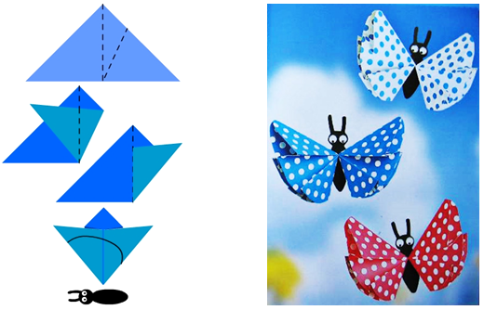
4. Итог занятия.
Воспитатель прикрепляет к бабочкам ниточки и привязывает их к длинной палочке, предлагает детям подуть на бабочек, рассмотреть их. Палочка с бабочками закрепляется в группе на такой высоте, чтобы дети могли на них дуть.

АПРЕЛЬ
Тема: «ОРИГАМИ «ЛИСИЧКА»
Интеграция образовательных областей: «Познание», «Коммуникация», «Художественное творчество», «Труд».
Виды детской деятельности: познавательно-исследовательская, коммуникативная, продуктивная, игровая.
Цели: учить выполнять лисичку из бумаги способом оригами по инструкции педагога, хорошо загибать линию сгиба. Воспитывать аккуратность, усидчивость.
Планируемые результаты: выполняет лисичку из бумаги способом оригами по инструкции педагога, хорошо загибать линию сгиба. Воспитывать аккуратность, усидчивость.
Материалы и оборудование: картинки с изображением двух цветков с разным количеством лепестков, двух групп предметов (в каждой группе один предмет «лишний»); цветная бумага, схема складывания оригами «Лисичка».
Содержание
организованной деятельности детей
1. Вводный игровой момент.
– Маленький лисенок Чип потерял свою маму лису. Давайте поможем ему найти маму. А сначала выполним задания.
2. Задание на счет и сравнение количества.
– На каждой картинке найдите «лишний» предмет. Объясните, почему он «лишний».
– Сколько всего предметов на первой картинке?
– Сколько всего предметов на второй картинке?
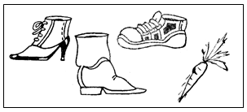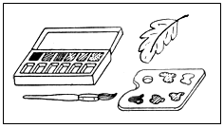
– Сколько лепестков у ромашки? Сколько лепестков у василька? Сравните количество лепестков у ромашки и василька. У какого цветка лепестков больше? У какого меньше?
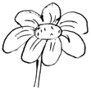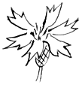
– Давайте отдохнем и поиграем в игру «Белочка». Повторяйте за мной движения.
Опустился тихий вечер
Над тропинкою лесной.
Белка цокнула при встрече –
Поздоровалась со мной.
Заглянула мне в корзинку,
Где лежали шесть опят.
– Подари-ка половинку!
– Поделиться? Очень рад!
3. Изготовление оригами «Лисичка».
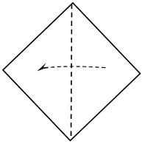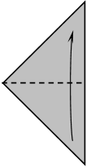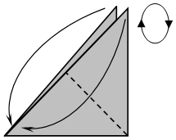
1 2 3
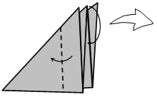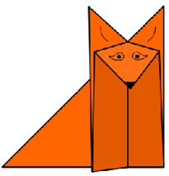
4 5
– Рассмотрите образец и схему работы. Расскажите об этапах работы.
Описание этапов работы:
1. Кладём ромб-квадрат окрашенной стороной от себя и намечаем складку по вертикальной диагонали.
2. Сгибаем снизу-вверх фигуру по центру.
3. Раздвигаем верхние слои бумаги и поочередно загибаем верхние углы к нижнему.
4. Загибаем справа-налево будущую лисичкину лапку и в то же время загибаем сверху-вниз уголок среднего слоя, который будет мордочкой.
5. Осталось разгладить бумагу и нарисовать лисе глаза и нос.
4. Итог занятия.
– Рассмотрите все поделки и выберите наиболее выразительные и самые аккуратные.
МАЙ
ТЕМА: «ОРИГАМИ «ЩЕНОК»
Интеграция образовательных областей: «Познание», «Коммуникация», «Социализация», «Художественное творчество», «Труд».
Виды детской деятельности: познавательно-исследовательская, игровая, коммуникативная, продуктивная.
Цели: учить складывать лист бумаги по диагонали, хорошо загибая края. Воспитывать усидчивость, самостоятельность.
Планируемые результаты: выполняет фигуру щенка из бумаги способом оригами.
Материалы и оборудование: два разных по ширине кувшина с водой, стакан, чашка, банка, ложка; цветная бумага; розовые и желтые ленты (розовая длиннее); листы бумаги, карандаши, мяч; образец и схема оригами «Щенок».
Содержание
организованной деятельности детей
1. Вводное слово воспитателя. Введение игрового момента.
Мокрый носик, милый взгляд,
Ушки домиком стоят.
Это снова я – щенок.
Все зовут меня Дружок.
– У нас в гостях щенок Дружок, который очень любит считать.
2. Измерение объема и длины меркой.
Воспитатель показывает 2 кувшина с водой.
– В каком из 2 разных по ширине кувшинов больше воды? Чем можно измерить высоту уровня воды? А чем – ее объем. Почему нельзя сказать, где больше воды, измерив только высоту ее уровня? Какими мерками можно пользоваться для измерения объема? (Стаканом, чашкой, банкой, ложкой.) Выберите мерку, которой удобно действовать в данном случае.
Дети с помощью воспитателя выбирают стакан, измеряют объем воды в каждом кувшине.
– Что измерили? Чем измерили? Что получилось в результате? (В первом кувшине – 3 стакана воды, а во втором – 4 стакана.) Количество мерок определяет размер предметов.
Показывает ленты разной длины.
– Измерьте длину розовой и желтой ленты. Какую мерку можно взять? Какой результат вы получили? (Длина розовой ленты – 8 мерок, а желтой – 7 мерок. Розовая лента длиннее желтой на 1 мерку. Желтая лента короче розовой на 1 мерку.) Почему вы так думаете? (Желтая лента короче розовой на 1 мерку потому, что 7 меньше 8 на 1, а 8 больше 7 на 1.) Какая лента длиннее, если длина красной ленты – 5 мерок, а синей – 6 таких же мерок. Как сделать, чтобы ленты стали равными по длине?
Решите задачки:
1) В первом мешочке 7 столовых ложек риса, а во втором – 8 столовых ложек риса. В каком мешочке больше риса? Если взять другую мерку, больше, чем эта, что станет с числом? (Число уменьшится.)
2) В графине 5 стаканов воды. Сережа налил в графин еще 1 стакан. Сколько воды стало в графине?
3) Лена измеряла ленту. Длина ленты оказалась равной 7 меркам. На бант кукле Наташа отрезала кусок, равный 2 меркам. Сколько осталось ленты?
4) В пакете было 6 стаканов гречневой крупы. Мама сварила кашу, израсходовав 1 стакан. Сколько крупы осталось в пакете? Больше или меньше осталось крупы в пакете после того, как мама сварила кашу?
3. Игры.
«Наоборот».
Бросая мяч, воспитатель называет слово. Ребенок, поймав мяч, отвечает противоположное слово и возвращает мяч воспитателю.
Например, толстый – тонкий, большой – маленький, высокий – низкий, глубокий – мелкий, тяжелый – легкий, широкий – узкий, длинный – короткий.
4. Решение задач.
– Давайте поиграем со щенком. Решим его задачки и запишем решение на листочках. Это очень тяжело,
Но я справлюсь всё равно.
Вы нам тоже помогайте
И ответы называйте.
5. Изготовление оригами «Щенок».
 | 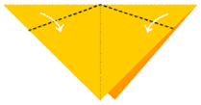
1 | 2

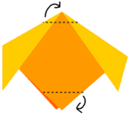 | 
3 | 4
– Рассмотрите образец и схему работы.
Этапы работы:
1. Подготовьте квадратик любого цвета. Согните его по диагонали.
2. Загните книзу правый и левый верхние углы. Это будут уши щенка.
3. Загните верхний и нижний уголки назад.
4. Щенок готов. Наклейте глазки, носик или нарисуйте.
6. Итог занятия.
– Рассмотрите все поделки и выберите наиболее выразительные и самые аккуратные. Что мы сегодня измерили? Какими мерками мы пользовались?

